港南区連合町内会長連絡協議会２月定例会
日 時 令和８年２月２０日（金）１４時３０分～
場 所 港南区役所６階６０１，６０２会議室
１ 報告事項
（１）警察関係（防犯・交通事故情報）
（２）消防関係（火災・救急状況等報告）
２ 依頼事項
（１）令和８年 民生委員・児童委員及び主任児童委員の欠員補充にかかる候補者推薦のお願いにつ
いて【市連】
３ 情報提供
（１）GREEN×EXPO 2027 におけるボランティアについて【市連】
（２）特別市の早期法制化の実現に向けた機運醸成の取組について【市連】
（３）第５期港南ひまわりプランについて
（４）自治会町内会の取り組みをお手伝い！令和８年度「地域活動スタートアップ講座」について
（港南区民活動支援センター自主事業）
（５）「広報よこはま」「ヨコハマ議会だより」等の配布について【市連】
（６）自治会町内会ポータルの運用開始に向けたお知らせ【市連】
（７）令和８年度市民局予算案における自治会町内会向け主な補助金について【市連】
（８）横浜市空き缶等及び吸い殻等の散乱の防止等に関する条例を改正することへの市民意見募集実施について【市連】
（９）令和８年度共同募金運動への協力依頼について【市連】
４ 各種広報紙・チラシ等の配布・回覧・掲示

５ 区連長活動報告

※区連会次第及び資料集については、
港南区連合町内会長連絡協議会ウェブサイトに掲載しています。

１ 報告事項
（１）警察関係
① 防犯（生活安全課）
◆刑法犯罪の認知件数（令和８年累計【１月末現在】）【暫定値】
区内 ８４件 前年比＋１３件 １月中 ８４件
◆特殊詐欺の認知件数（令和８年累計【１月末現在】）【暫定値】
区内 １１件 前年比＋１０件 被害額９，６００万円
１月中１１件
【参考】
特殊詐欺の発生件数（被害届が出されてないものを含む）
区内 １３件 前年比＋２件 被害額１億５７０万円
② 交通（交通課）
◆交通事故情報 （令和８年累計【１月末現在】）
区内 ３２件 前年比＋４件 １月中 ３２件
問合せ 港南警察署 電話 ８４２－０１１０

（２）消防関係
◆火災件数（令和８年累計【１月末現在】）
区内 ３件 前年比 －１件 焼損床面積 －㎡ 前年比 －１０２㎡
＜港南区内の主な火災原因＞
１位 電気機器 １件（前年比＋１件）
１位 たき火 １件（前年比＋１件）
市内 ７３件 前年比 －１４件 焼損床面積 ２８７㎡ 前年比 －７９４㎡
◆救急件数（令和８年累計【１月末現在】）
区内 １，３９２件 前年比 ±０件
市内 ２１，８８９件 前年比 －１，２３２件
※ 速報値のため、今後数値が変更されることがあります。
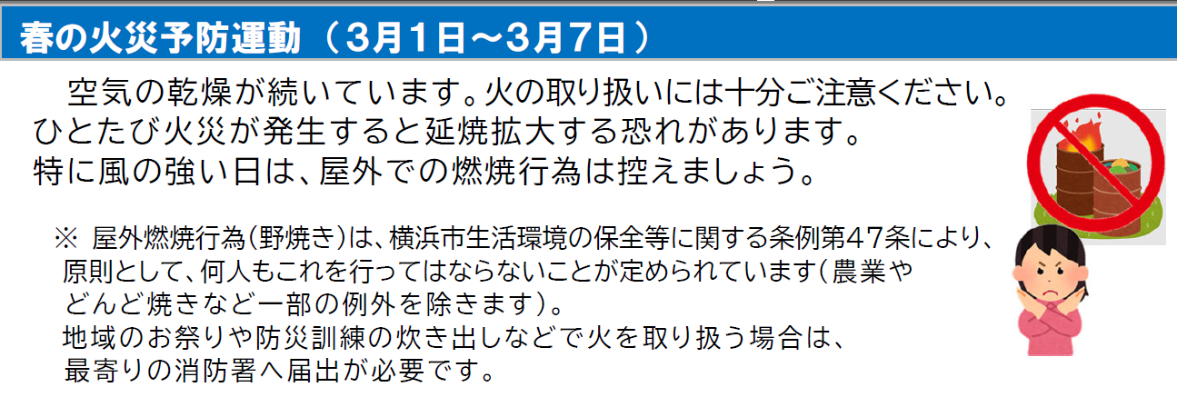

◆家庭防災員研修受講者の募集（推薦又は応募）のご依頼について
令和８年度につきましても、各自治会町内会長の皆様に、家庭防災員研修受講者の推薦について御依頼するとともに、個人の方からの応募に関する周知をお願いいたします。
なお、募集にあたり、必ず推薦していただくものではありません。自治会町内会の御事情に合わせて御推薦いただくものとなります。

【概 要】
(1) 推薦又は応募要件
ア 満１５歳以上で区内在住の方
イ 過去に推薦された家庭防災員の方を含め、家庭防災員研修の受講を
希望される方
(2) 推薦又は応募締切
令和８年４月２３日（木）まで
(3) 推薦又は応募方法
「家庭防災員研修受講者推薦用紙」を、港南消防署に御提出ください。
個人の方からの応募方法につきましては、港南消防署ホームページからご案内する予定です。
(4) その他
ア 研修の御案内について、御推薦された方へ直接「研修案内」を郵送い
たします。
イ 家庭防災員の推薦と併せ、連絡員１人の選出をお願いします。
なお、連絡員につきましても必ず選出いただくものではありません。
ウ 役員改選などにより、締め切りに間に合わない場合は、担当まで御相
談ください。

問合せ 港南消防署総務・予防課予防係 電話 ８４４－０１１９

２ 依頼事項
（１）令和８年 民生委員・児童委員及び主任児童委員の欠員補充にかかる候補者推薦のお願いについて【市連】
令和８年７月１日付の民生委員・児童委員及び主任児童委員の欠員補充について、推薦準備会を開催し、候補者を推薦いただきますよう、地区連合町内会長及び自治会町内会長のご協力をお願いします。
（２月下旬に該当の地区連合町内会長と自治会町内会長あて個別に書類を郵送します。）

【提出書類】
申請書類一式

【提出期限】
令和８年４月１０日（金）必着

問合せ 福祉保健課運営企画係 電話 ８４７－８４３２

３ 情報提供
（１）GREEN×EXPO 2027 におけるボランティアについて【市連】（広報よこはま３月号掲載）
GREEN×EXPO 2027ボランティア募集の第２弾となる「植物管理ボランティア（約 ２，０００ 人)」 及び「運営ボランティア（約１０，０００人）」の募集が開始されましたのでお知らせします。 なお、横浜市出展エリアで活動いただくボランティアについては、２０２６年７月頃から募集を開始する予定です。
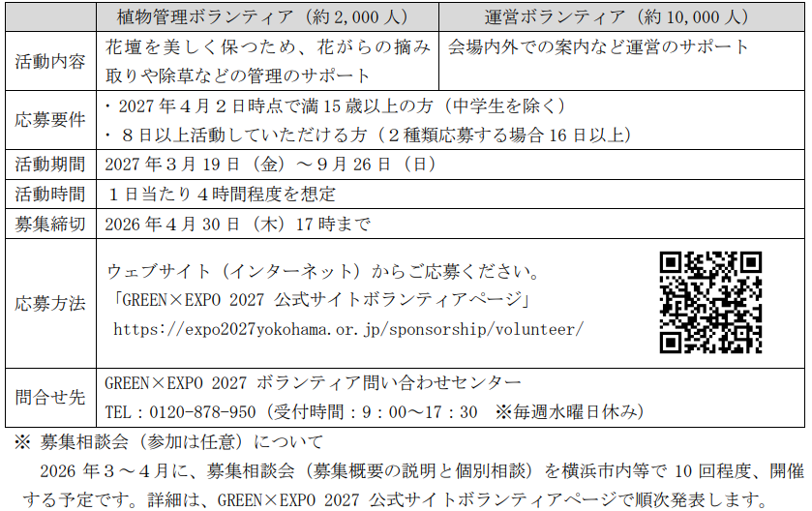

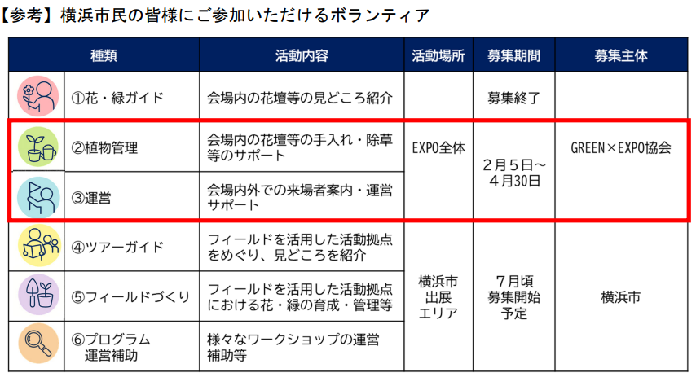

問合せ GREEN×EXPO 推進局GREEN×EXPO推進課 電話 ６７１―４６２７
（２）特別市の早期法制化の実現に向けた機運醸成の取組について【市連】
（広報よこはま３月号掲載）
日頃、新たな大都市制度「特別市」の早期法制化の実現に向けて機運を醸成していくための取組にご協力いただきありがとうございます。
現在の取組状況と今後の取組等について、ご説明します。

【「特別市」シンポジウムの開催結果】
特別市の必要性や、実現による効果などについて分かりやすくお知らせするため、市民の皆様を対象としたシンポジウムを開催しました。
＜開催概要＞
日 時：令和７年１２月１４日（日）１３時３０分～１５時３０分
会 場：鶴見公会堂
参加人数：２７０人

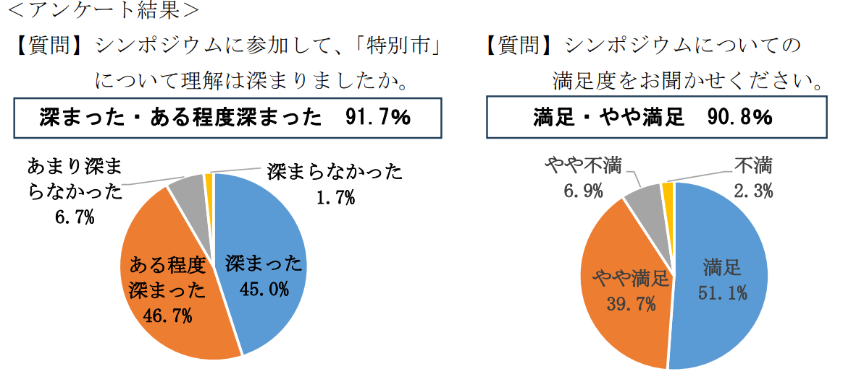

【指定都市市長会シンポジウムの開催】
指定都市市長会と本市の主催で、新たな大都市制度「特別市」について分かりやすくお伝えするため、シンポジウムを開催します。

＜日程等＞
日時：令和８年３月２２日（日）１３時３０分～１５時３０分
（開場１３時００分）
会場：青葉公会堂（青葉区市ケ尾町３１番地４）
定員：３００人（参加費無料）※申込者多数の場合は抽選

＜内容＞
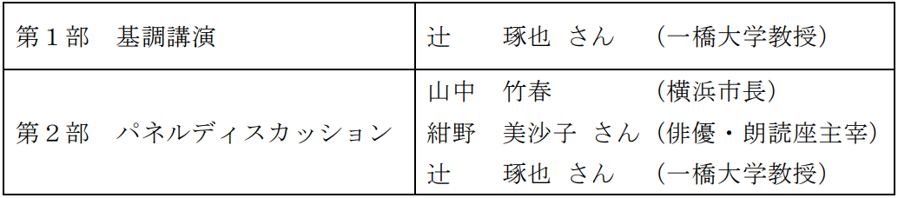

＜申込方法＞

３月１８日（水）までにウェブページからお申し込み
いただく形で参加者を募集します。
（ファクス（０４５－６６３－６５６１）でも申込み可）
お申し込みはこちら ▶▶

＜その他＞
・今月の各区の区連会において、ご案内するとともに、各単位町内会長宛てにチラシ兼ＦＡＸ申込書を送付いたします。
・新たな大都市制度に興味のある方、よく知りたいという方のご参加をお待ちしています。

【国等への要望・要請】
＜横浜市の取組＞
令和７年１１月に取りまとめた「国の制度及び予算に関する提案・要望書」の要望項目として、「『特別市』の法制化の実現」を、総務省に要望しました。
＜県内三政令市の取組＞
令和７年８月２６日に開催した「県内三政令市市長・正副議長懇談会」にて取りまとめた三市共同要請について、１０月～１１月に総務省等へ要請活動を行いました。
＜指定都市市長会の取組＞
令和７年１１月１７日に「多様な大都市制度実現プロジェクト」において、特別市の法制化案等に関する議論を行い、プロジェクトの報告書を取りまとめ、総務大臣や国の各政党に対して報告書による説明・要請を行いました。
＜横浜市会（特別市・大都市行財政制度特別委員会）の取組＞
令和８年１月、横浜市会の特別市・大都市行財政制度特別委員会が、林 芳正 総務大臣、佐藤 英道 衆議院総務委員長及び吉川 佐織 参議院総務委員長に対し、特別市の法制化に関する要望を行いました。

【国における議論】
令和８年１月１９日に、内閣総理大臣の諮問機関である第３４次地方制度調査会が発足しました。今後、大都市地域における行政体制（大都市制度）の在り方などに関する調査審議が行われます。
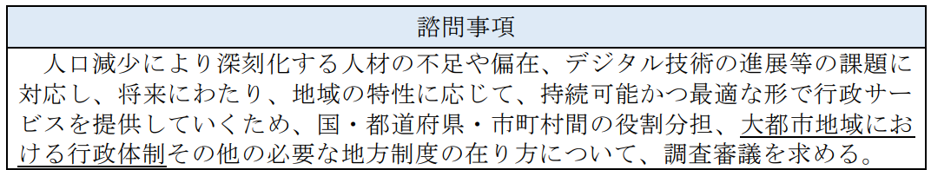

問合せ 政策経営局制度企画課 電話 ６７１―２９５２

（３）第５期港南ひまわりプランについて
皆さまと共につくりあげてきた「第５期港南ひまわりプラン」について、このたび、広報印刷物を作成いたしました。

【第５期港南ひまわりプランの広報印刷物について】
①冊子：区計画と地区別計画の内容や地域活動などを掲載
②概要版リーフレット：区計画の概要版
③地区別計画リーフレット：各地区の地区別計画
④地区別計画ポスター（Ａ１判）：地区別計画の周知（町内会館等掲出用）
⑤地区別計画ちらし（Ａ４判）：地区別計画の周知（掲示板用）

【①冊子及び②概要版リーフレット】
＜冊子＞３月１４日（土）開催の「元気な地域づくりフォーラム」において、来場者へ配布いたします。以降、３月１６日（月）から区役所、区社協、地域ケアプラザにおいて配布を開始いたします。
＜概要版リーフレット＞３月１６日（月）以降、区役所、区社協、地域ケアプラザ、区民利用施設等において、配布を開始いたします。

【③地区別計画リーフレット】
令和７年５月の区連会において「３月納品の予定」とお伝えしておりましたが、２月中旬に納品することができましたので、予め、各連合よりご指定いただいた納品場所に２００部ずつお届けしております。
なお、これに加え、現在、各連合８００部ずつ増刷の手続を進めております。
追加分の納品は３月中旬頃を予定しておりますので、出来上がり次第、上記の指定場所へお届けいたします。
追加の８００部について、上記と異なる場所に納品希望の地区は、
３月１３日（金）までに福祉保健課事業企画担当（電話：８４７－８４４１）又は地区担当へご連絡ください。

【④地区別計画ポスター、⑤ちらしについて】
地区別計画の周知用ポスター及びちらしについての詳細は、３月の区連会にてお知らせいたします。

問合せ 福祉保健課事業企画担当 電話 ８４７－８４４１

（４）自治会町内会の取り組みをお手伝い！令和８年度「地域活動スタートアップ講座」について（港南区民活動支援センター自主事業）
「地域活動スタートアップ講座」は自治会・町内会の希望するテーマに沿って、港南区民活動支援センターが講師や内容をコーディネートし、地域の取り組みをサポートする出前講座です。希望するテーマで講座を開催したい自治会・町内会を募集します。
【開催時期】
令和８年５月～令和９年２月
※実際の開催日時は、ご希望をお伺いし、曜日や時間を調整します。
【申込】
連合町内会、自治会町内会単位でお申込みください。
※所定の申込書を区民活動支援センターまでご提出ください。
【開催にあたって自治会町内会にお願いしたいこと】
会場予約、参加者のとりまとめ、当日の運営サポート(会場準備、受付等)をお願いします。
【募集】
４団体程度
【受付期間】
令和８年３月１０日（火）～１２月２０日（日）（先着順）
■講師謝礼金は、港南区民活動支援センターが負担します。
■令和８年度予算が横浜市会において議決されることを停止条件とする事業です。
～２月１日 防犯落語（港南プラザ自治会）の様子～
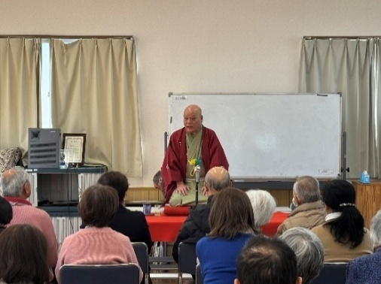
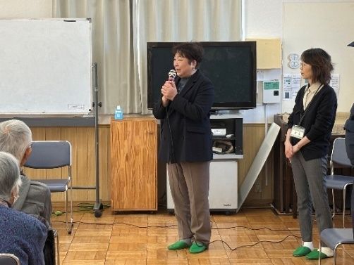

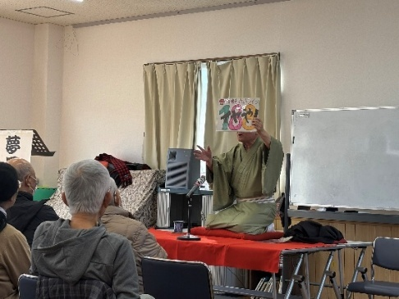
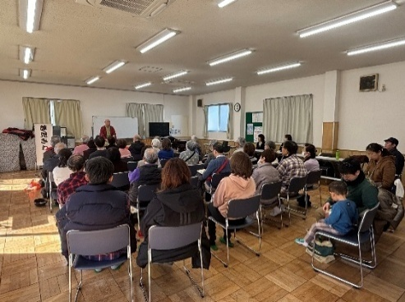

問合せ 港南区民活動支援センター 電話 ８４１―９３６１
（５）「広報よこはま」「ヨコハマ議会だより」等の配布について【市連】
令和８年度も引き続き、市政情報を市民の皆様にお届けしてまいりますので、各世帯へ「広報よこはま」、「県のたより」及び「ヨコハマ議会だより」の配布にご協力いただきますようお願いします。
なお、配布担当者や部数などに変更が生じた場合は、毎月１０日までにご連絡いただければ、翌月分の配布から対応しますので、区政推進課広報相談係へご連絡ください。
また、広報紙の各世帯への配布は、発行月１日～１０日までの間に行ってくださいますよう、改めてお願い申し上げます。
詳細については、５月号・６月号の広報紙に同封する広報紙配布に関する依頼文をご確認ください。

【令和７年度下半期広報紙配布謝金について】
広報紙配布謝金（下半期：令和７年１０月号～令和８年３月号）をお支払いする基礎となる配布部数の確認書類を、２月上旬に発送しました。
上半期同様、今年度から、自治会町内会のご負担軽減のために、部数の修正がない場合には報告不要とします。
確認した配布部数にもとづき、広報紙配布謝金を３月末日までに各自治会町内会の指定口座へお支払いする予定ですので、２月・３月中の口座情報の変更はなさらないようにお願いします。
また、７月にもお知らせしたとおり、年度末に希望する団体に送付していた「謝金支払金額通知」は廃止させていただきます。配布部数の確認書類に謝金の金額が明記されていますので、今後はそちらをご参照ください。なお、配布部数の変更があった場合などご事情のある場合には引き続き対応させていただきますのでご連絡いただけると幸いです。

【広報紙配布謝金額】※前年と同額です
・広報よこはま………………………１部９円
・県のたより…………………………１部８円
・ヨコハマ議会だより………………１部４円

問合せ 区政推進課広報相談係 電話 ８４７－８３２１
（６）自治会町内会ポータルの運用開始に向けたお知らせ【市連】
令和８年４月１日より運用開始予定の「自治会町内会ポータル」 について、
１月の定例会にて概要をお知らせさせていただいたところですが、改めて、今後の流れや準備状況についてご案内いたします。
自治会町内会ポータルにより、地域活動推進費補助金の申請等の手続きが、パソコンやスマートフォンからオンラインで行えるようになります。

【運用開始予定日時】
令和８年４月１日(水)９時

【オンライン申請可能な項目】
①補助金申請
・地域活動推進費補助金
・地域防犯灯維持管理費補助金
・町の防災組織活動費補助金
②基礎情報（現況届・口座情報等）提出
③委嘱委員の推薦届出
④防犯灯新設・移設に係る申請

【ポータル活用で期待できる効果】
①来庁不要でいつでも申請可能
場所や時間にとらわれず申請でき、区役所への来庁や待ち時間の負担が軽減
②２回目以降の申請がスムーズに
前年データを引用して申請書を作成でき、更新(修正)も必要な箇所のみで可
③申請内容をいつでも確認可能
過去の申請データを随時閲覧でき、書類の引継ぎ・内部共有にも活用可能
④申請状況の管理が容易に
申請済／未申請の書類を画面上で一元管理でき、申請漏れ防止等の確認が容易に

【初期ＩＤ・パスワードの配付】
各自治会町内会長あて初期ＩＤ・パスワードを、次のとおり配付いたします。
①発送時期：令和８年３月下旬
②発送方法：配送ルート便
③内容物 ：初期ＩＤ・パスワード、初期設定マニュアル
ポータルでは、自治会町内会ごとに専用の利用ページを設け、申請内容を安全かつ正確に管理します。このため、以下の目的でＩＤ・パスワードによるログイン認証を必須としています。
・利用者が該当する自治会町内会であることを確認するため
・他の自治会町内会の情報と混在しないようにするため
・大切な申請情報を保護するため
これらを確実に行うため、配付する初期ＩＤ・パスワードを使って初期設定を行っていただく必要があります。自治会町内会ポータルの活用を開始する際に必要となりますので、大切に保管いただきますようお願いいたします。

【運用開始にあたって】
運用開始日（令和８年４月１日(水)９時）以降、初期設定マニュアル（３月下旬に送付予定）に基づき、初期ＩＤ・パスワードによる初期設定、必要に応じてポータル利用者の追加登録を行っていただき、ご利用可能となります。

①初期ＩＤ・パスワードによる初期設定
各自治会町内会長は、代表者として、初期ＩＤ・パスワードにて初期設定を行っていただくことで、ポータルの管理者として登録されます。

②ポータル利用者（メンバー）の追加登録
初期設定後、必要に応じて、ポータルの管理者（代表者）は、自治会町内会内の
利用者を追加登録することができます。

問合せ 市民局地域活動推進課 電話 ６７１－３６２４

（７）令和８年度市民局予算案における自治会町内会向け主な補助金について【市連】
令和８年度予算案では、地域コミュニティの要である自治会町内会の皆様の活動をより支援できるよう、自治会町内会向けの補助金の拡充等が盛り込まれています。令和８年度予算案に計上している自治会町内会向けの主な補助金を一覧にまとめましたので、情報提供させていただきます。
来月（令和８年３月）の区連会にて、例年３月にご案内している各種補助金と併せて補助金申請の依頼をさせていただきます。

【前年度から変更がある補助金】
地域防犯カメラ設置補助金【拡充】
補助台数を拡充（１８０→２４０台）して、令和８年度も補助を実施します。
※地域の防犯力向上緊急補助金は令和７年度で終了しました。
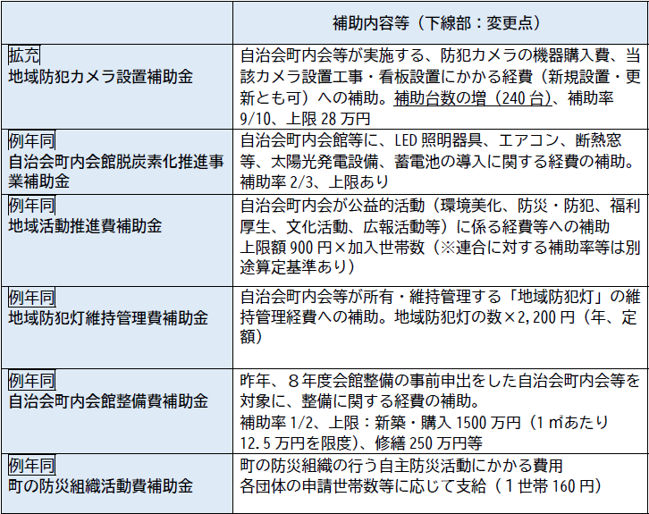

問合せ
地域防犯カメラ設置補助金 市民局地域防犯支援課 ６７１－３７０５
地域活動、会館脱炭素化関連 市民局地域活動推進課 ６７１－２３１７

（８）横浜市空き缶等及び吸い殻等の散乱の防止等に関する条例を改正することへの市民意見募集実施について【市連】
（広報よこはま２月号掲載）
「横浜市空き缶等及び吸い殻等の散乱の防止等に関する条例」の改正を検討しています。そこでパブリックコメントを実施いたしますので、情報提供いたします。

【条例改正案の主な内容】
「GREEN×EXPO 2027」を見据え、本市では望まない受動喫煙を防止し、誰もが快適に暮らせるまちづくりを進めるため、条例により市内全域で屋外の公共の場所での喫煙を禁止します。

【パブリックコメントの募集期間】
令和８年２月１３日（金）から令和８年３月１５日（日）まで

【提出方法】
ア ご意見受付フォーム
横浜市電子申請・届出システム

https://shinsei.city.yokohama.lg.jp/cu/141003/ea/residents/procedures/apply/1ffdac02-9cc1-4b3d-9741-bad712f4b921/start
※メンテナンス時間中（不定期）はご利用いただけません

イ リーフレット付属用紙による郵送
リーフレットは各区役所、横浜市役所などで配布しています。リーフレット付属用紙を切り取ってご意見をご記入いただき、お手持ちの封筒に入れてお送りください。（封筒でお送りいただく場合の郵送料はご負担願います。）
郵送先：〒２３１－０００５ 横浜市中区本町６－５０－１０
資源循環局街の美化推進課 宛

問合せ 資源循環局街の美化推進課 電話 ６７１－２５５６

（９）令和８年度共同募金運動への協力依頼について【市連】
日頃より共同募金運動について、ご理解とご協力をいただき誠にありがとうございます。みなさまからお預かりした募金は、社会福祉施設・団体の設備費や事業費等に活用させていただいております。
令和８年度の港南区における共同募金目標額を２，３４８万円と設定しました。そのうち約１，２９０万円が区内施設や団体（地区社会福祉協議会・ふれあい助成金配分団体他）への配分などで地元へ還元される見込みです。

募金区別 |  | 令和７年度目標額 |  | 令和８年度目標額
一般募金 | 広域計画分 | １，０６６ | 万円 | １，０５８ | 万円
一般募金 | 地域計画分 | ８４０ | 万円 | ８３０ | 万円
年末たすけあい |  | ４６０ | 万円 | ４６０ | 万円
合 計 |  | ２，３６６ | 万円 | ２，３４８ | 万円

問合せ 港南区社会福祉協議会 電話 ８４１－０２５６

４ 各種広報紙・チラシ等の配布・回覧・掲示
（１）全戸配布
「社協だよりこうなん第８０号」の全戸配布について
港南区社会福祉協議会発行の「社協だよりこうなん第８０号」の各世帯への配布をお願いします。「広報よこはま港南区版３月号」と併せて広報配布ご担当者様にお届けします。
＜港南区社会福祉協議会＞

○ 依頼事項一覧
※ 各連合町内会（ 連合 ）、単位自治会町内会（ 単会 ）に依頼中の議題を掲載
区連会  説明 | 議 題 | 依頼先 | 提出期限 | 提出先
令和７年  ３月 | 2-3地域で育て子どもたち事業  補助金 | 連合 | 事業実施の  １か月前 | 地域振興課  青少年育成担当  （847-8396）
令和８年  ２月 | 2-1令和８年 民生委員・児童委員及び主任児童委員の欠員補充にかかる候補者推薦のお願いについて | 連合 単会 | 令和８年  ４月１０日  （金） | 福祉保健課  運営企画係  （847-8432）

○ 主な行事日程（令和８年２月２１日～令和８年４月３０日）
日 時 | 事 業 名 | 会 場 | 主 催
２月２５日（水）  １２時００分から | 自治会町内会会長  感謝会 | ロイヤルホール  ヨコハマ | 港南区役所
３月１２日（木）  １０時００分から | 港南区安全安心まちづくり・３Ｒまちの美化合同表彰式 | 港南公会堂 | ・港南区安全安心まちづくり推進協議会  ・港南区地球温暖化対策・ヨコハマ プラ5.3（ごみ）計画推進本部
３月１４日（土）  １３時３０分から | 令和７年度 元気な地域づくりフォーラム | 港南公会堂 | ・港南区連合町内会長  連絡協議会  ・港南区社会福祉協議会  ・港南区役所
３月１９日（木）  １４時００分から | 共同募金会港南区支会 令和８年度予算の議決に伴う委員会 | 港南区役所６階  ６０１・６０２  会議室 | 港南区社会福祉協議会
１４時３０分から | 港南区連合町内会長連絡協議会 定例会 | 港南区役所６階  ６０１・６０２  会議室 | 港南区連合町内会長連絡  協議会
４月２０日（月）  １１時３０分から | 港南区社会を明るくする運動実施委員会総会 | 港南区役所６階  ６０１・６０２  会議室 | 港南区社会福祉協議会
１３時００分から | 共同募金会港南区支会総会 | 港南区役所６階  ６０１・６０２  会議室 | 港南区社会福祉協議会
１３時３０分から | 日本赤十字社港南区地区委員会総会 | 港南区役所６階  ６０１・６０２  会議室 | 港南区社会福祉協議会
１４時３０分から | 港南区連合町内会長連絡協議会 定例会 | 港南区役所６階  ６０１・６０２  会議室 | 港南区連合町内会長連絡  協議会

※ 地区連合町内会長が出席する主な行事を掲載しています。
※ 出席依頼は、別途担当部署からいたします。

○自治会町内会への配布資料(２月下旬に自治会町内会指定場所にお届けします)
議 題 | 単会  会長 | 回覧板 | ポスター
家庭防災員研修受講者の募集（推薦又は応募）のご依頼について | ○
令和８年 民生委員・児童委員及び主任児童委員の欠員補充にかかる候補者推薦のお願いについて 【市連】 | 別途送付
GREEN×EXPO 2027 におけるボランティアについて【市連】 | ○
特別市の早期法制化の実現に向けた機運醸成の取組について【市連】 | ○
第５期港南ひまわりプランについて | ○
自治会町内会の取り組みをお手伝い！令和８年度「地域活動スタートアップ講座」について（港南区民活動支援センター自主事業） | ○
自治会町内会ポータルの運用開始に向けたお知らせ【市連】 | ○
令和８年度市民局予算案における自治会町内会向け主な補助金について【市連】 | ○
横浜市空き缶等及び吸い殻等の散乱の防止等に関する条例を改正することへの市民意見募集実施について【市連】 | ○
社協だよりこうなん第８０号 | 別途送付

＜３月定例会の開催＞
１ 日 時 令和８年３月１９日（木）１４時３０分から
２ 場 所 港南区役所６階 ６０１，６０２会議室

